География 6 класс
Тема. Части Мирового океана: моря, заливы, проливы. Суша в океане
Цель урока: Создание условий для углубления знаний обучающихся о
Мировом океане как непрерывном водном пространстве и его частях.
Задачи :
1. Научить распознавать части Мирового океана.
2. Формировать умения работать с географической картой, интерактивной папкой.
Тип урока: Урок освоения новых знаний.
Формы работы учащихся: индивидуальная, парная.
Место урока в структуре учебного занятия: урок «Мировой океан» третий урок в теме «Гидросфера – водная оболочка Земли».
Планируемые результаты обучения:
Предметные:
- формирование понятий: «части Мирового океана», «море», «залив», «пролив», «остров», «полуостров».
Метапредметные:
Регулятивные УУД:
- планировать решение учебной задачи: выстраивать последовательность необходимых операций (алгоритм действий);
- оценивать уровень владения тем или иным учебным действием;
– оценивать (сравнивать с эталоном) результаты деятельности (чужой, своей);
- сравнивать разные точки зрения; считаться с мнением другого человека;
- проявлять терпение и доброжелательность в споре (дискуссии), доверие к собеседнику (соучастнику) деятельности;
- оценивать весомость приводимых доказательств и рассуждений;
-оценивать собственную учебную деятельность, свои достижения, самостоятельность, инициативу, ответственность, причины неудач.
Познавательные УУД:
-добывать и критически оценивать информацию;
- систематизировать информацию и представлять её в виде текста, пазла ,географической и контурной карт;
-выполнять учебные задания: приводить примеры, объяснять смысл
высказываний, договариваться друг с другом, оценивать свое поведение;
- сравнивать различные объекты: выделять из множества один или несколько объектов, имеющих общие свойства;
- высказывать предположения;
- применять модели для получения информации;
интерактивную папку;
-умение вести самостоятельный поиск, анализ, отбор информации, её преобразование, сохранение, передачу.
Коммуникативные УУД:
- организовывать учебное сотрудничество и совместную деятельность с учителем и сверстниками;
- работать индивидуально и в паре;
- формулировать, аргументировать и отстаивать своё мнение.
Личностные УУД:
-формирование ответственного отношения к учению, готовности и способности обучающихся к саморазвитию и самообразованию на основе мотивации к обучению и познанию;
- осознание ценности географических знаний, как важнейшего компонента научной картины мира;
- уважительное и доброжелательное отношение к другому человеку, его мнению, мировоззрению;
- готовность и способность вести диалог с другими людьми и достигать в нём взаимопонимания.
Необходимое техническое оборудование: карта мира, карты атласа, рабочая тетрадь, учебники, презентация, интерактивная папка, портфолио.
Технология: технология с использованием ИКТ.
Методы обучения : наглядно – иллюстративный, объяснительно – иллюстративный, репродуктивный, частично – поисковый, исследовательский.
Методы познания : компьютерная презентация, статистический анализ ,прогноз, проблемный, сравнение, картографический, оценки.
Оборудование :учебник, компьютерная презентация, карты атласа, физическая карта мира, интерактивные папки, портфолио.
Реализация целей урока будет достигнута через развитие у учащихся общеучебных и специальных умений и навыков работы с разными источниками информации, использование компьютерной поддержки процесса обучения.
Здоровье и психосберегающая среда создается на основе комфортных условий проведения урока, активных форм изучения материала, смены видов деятельности, соблюдения санитарно – гигиенических требований.

Ход урока
1Организационный этап урока
Проверка готовности класса к уроку.
2.Мотивация к учебной деятельности (прием «Яркое пятно»)
Учитель – закройте глаза и прослушайте небольшую фонограмму.
Что вы услышали?(шум океана, шум моря, шум прибоя и т.д.) Видеоролик
О чем будет идти речь сегодня на уроке?
(О Мировом океане). Назовите океаны?
Интерактивная папка (Кармашек «Наука утверждает»)
А моря и океаны – это часть чего? (Мирового океана)
Значит тема нашего урока «Мировой океан и его части»
(Открыть доску с темой урока, записать ее в тетрадь.)
Формулирование темы урока
А какие цели мы поставим перед собой , что мы должны достигнуть в ходе сегодняшнего урока?
2.Создание проблемной ситуации и актуализация знаний
Учитель: Давайте вспомним – Что же такое Мировой океан? (открываем интерактивную папку , задание в развернутом конвертике. Открыли его и прочитав словосочетания назовем правило )
Запишем правильное определение в тетрадь
Учитель - Я предлагаю вам отправиться в путешествие вокруг Земли по водам Мирового океана.
Формулирование проблемы
Возможно ли совершить путешествие вокруг Земли только по водам океана?
(гипотезы учащихся)
3. Выдвижение гипотез
Возможно или нет ? Почему?
(Все версии записать на доске)
Как доказать , что Мировой океан везде?
Фронтальная работа
Чтобы ответить на вопрос, давайте вспомним, что мы уже знаем?
Какова S Земного шара? 510 млн. км² , а S суши -149 млн.км².
Значит S Мирового океана- 361 млн.км² (запись в тетради)
Что же входит в Мировой океан?
(работа с интерактивной тетрадью- «Части Мирового океана»)
Подводящий диалог
Что такое море? (Ответы детей)
Ответы не совсем точны, поэтому нам нужно это узнать на уроке?
Планирование деятельности
А что мы еще должны узнать исходя из темы урока (учащиеся выходят к доске и цифрами отмечают ,что необходимо изучить)
И главное – СОВЕРШИТЬ КРУГОСВЕТНОЕ ПУТЕШЕСТВИЕ ПО ВОДАМ МИРОВОГО ОКЕАНА.
Физкультминутка
А над морем чайки кружат,
Полетим за ними дружно.
Брызги пены, шум прибоя.
А над морем- мы с тобою.
(машут руками)
Поглядите: чайки важно
Ходят по морскому пляжу.
(ходьба на месте)
Сядьте, дети на песок,
Продолжаем наш урок.
4. Поиск решения (открытие нового знания)
Фронтальная работа
Послушайте загадку и отгадайте ее
Обманывать не стану,
Я – меньше океана,
Но я – большое, все же,
На океан похоже.
Могу спокойным быть,
Могу и заштормить.
Есть у меня всегда
Солёная вода ( море)
Верно, найдите в учебнике определение, что такое море (находят, зачитывают)
В интерактивной папке прочитайте названия морей, как они делятся?
Что это значит? Ответ поищем в тексте учебника, а примеры морей найдем на карте в атласе. (Ищут)
В интерактивной папке вы видите полоски бумаги разного цвета и вопрос «Угадай меня ?» Постарайтесь угадать , о чем говорит это задание (Цветные моря)
Индивидуальная работа
Найдите на карте атласа Черное и Средиземное море? Как они расположены?
(внутри материка – значит они – внутренние).
Находим Берингово и Аравийское море. Как они расположены на каре? (на окраине материка, значит они - окраинные)
Показать эти моря на карте мира
Подводящий к новому знанию диалог
Учитель - Показывает на карте проливы и спрашивает: Как вы думаете, что это за географические объекты?
Давайте внимательно посмотрим на карте часть Мирового океана (показывает Берингов пролив), что интересного можем увидеть?
Помним, что мы рассматриваем водные объекты, значит, не проходит, а –(протекает, проливается)
-Как будет называться эта часть Мирового океана? (пролив)
Прочитаем в интерактивной папке названия проливов (каждый учащийся называет их по одному и находит на карте)
По аналогии, подводящий диалог к определению залива. Находим заливы.
Учитель : К Мировому океану относятся и участки суши . В учебнике найдем, как они называются, прочитаем правила.
Работаем с интерактивной папкой – (достаем из конверта «Пазлы» задание, складываем пазл и по его контурам пытаемся на карте атласа определить его название ) (о. Гренландия, п – ов Аравийский).
Почему именно они ? (самые большие по площади)
«Работа с текстом » - Какие бывают острова по происхождению?
Папка( Кармашек «Удивляй »)- у вас было опережающее задание , подготовить сообщение о рекордсменах Мирового океана .
Учитель – А, теперь самое время отправиться в путешествие по водам Мирового океана вокруг Земли.
В интерактивной папке достаем контурную карту и прокладываем маршрут по водам Мирового океана на выбор (из о. Гренландия или из п-ва Аравийского)
(ученики показывают свой маршрут)
Учитель -Ребята, как мы ответим на поставленный в начале урока вопрос? Можно совершить путешествие вокруг Земли по водам Мирового океана?
(Мировой океан един)
Вывод записываем в тетради
5. Применение нового знания
В интерактивной папке находим кармашек «Задание на соответствие» зачитаем его и выполним, используя полоски цветного картона
6. Рефлексия
(Метод 5 пальцев) В интерактивной папке найдите ладошку. Прочитайте внимательно , что написано на каждом пальчике.
1. Что нового я сегодня узнал, какие знания приобрел, в чем возросла моя компетентность, усилился профессионализм? (Мысли\интеллект).
2. Что я сегодня сделал и чего достиг? (Близость цели\достижение цели).
3. Каким было сегодня мое преобладающее настроение, расположение духа? (Состояние духа\эмоции, чувства).
4. Чем я сегодня помог другим? Улучшились ли мои взаимоотношения с окружающими? (Услуга\взаимодействие с другими людьми).
5. Что я сегодня сделал для моего здоровья, поддержания и восстановления моих физических и душевных сил? (Бодрость\Здоровье и безопасность).
(На доску прикрепите листик и озвучте как вы сегодня поработали на уроке?)
7.Домашнее задание
Прочитать §23 , выполнить задание в электронном журнале по интерактивной тетради Skysmart.

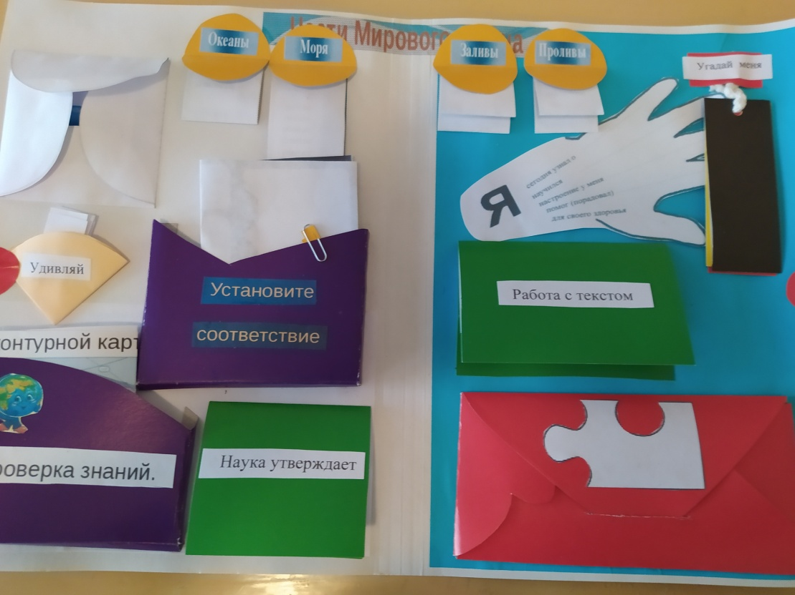

Литература:
- Учебник “География. Планета Земля. 6 класс”. Лобжанидзе А.А. / Под ред. Дронова В.П., Кондакова А.М. Москва, Просвещение, 2006 год.
- Тетрадь-тренажёр “География. Планета Земля. 6 класс”. А.А. Лобжанидзе. Москва, Просвещение, 2010 год.
- Иллюстрированный атлас “География. Планета Земля. 6 класс”. Л.Е. Савельева О.Г. Котляр, М.А. Григорьева. Москва, Просвещение, 2010 год.
- Контурные карты “География. Планета Земля. 6 класс”. О.Г. Котляр. Москва, Просвещение, 2010 год.
- Методические рекомендации. “География. Планета Земля. 6 класс”. О.А. Бахчиева, Л.С. Богомаз, Е.В. Николаенко. Москва, Просвещение, 2008 год.

